环境安装

# **VirtualBox安装**

准备文件：VirtualBox

地址：https://acswiki.honeywell.com/pages/viewpage.action?spaceKey=BPSR200&title=Approved+Development+Tools

# **Ubuntu 14.04 server 安装**

准备文件：ubuntu-14.04.4-server-amd64.iso

地址：\\ch01w0102\ACS2\Software Team\Application Team\Warren\ISOs>

1. 打开Oracle VM VirtualBox，选择new

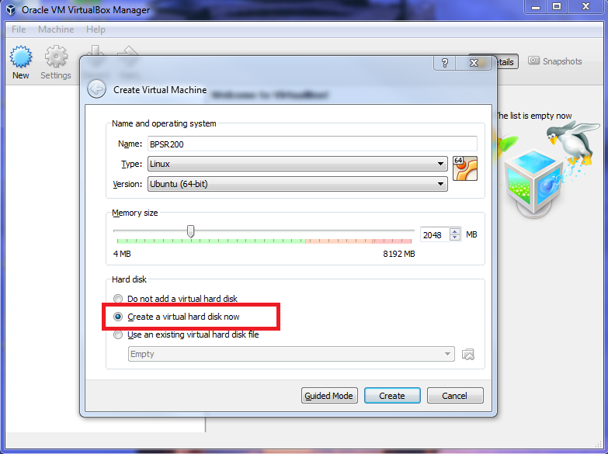

1. 点击create

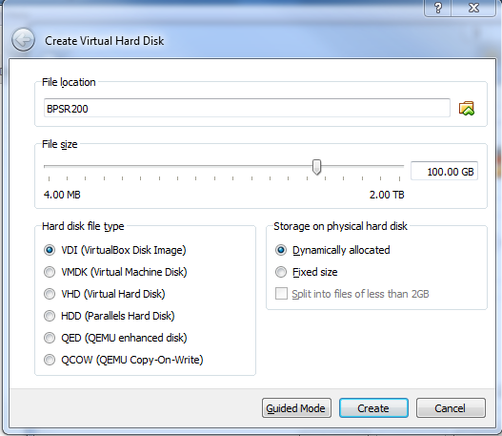

1. 继续Create，回到V-box起始页，选择setting

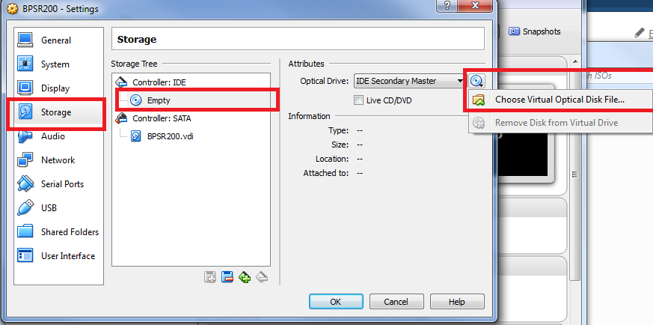

1. 选择之前准备的Ubuntu镜像文件，点击OK

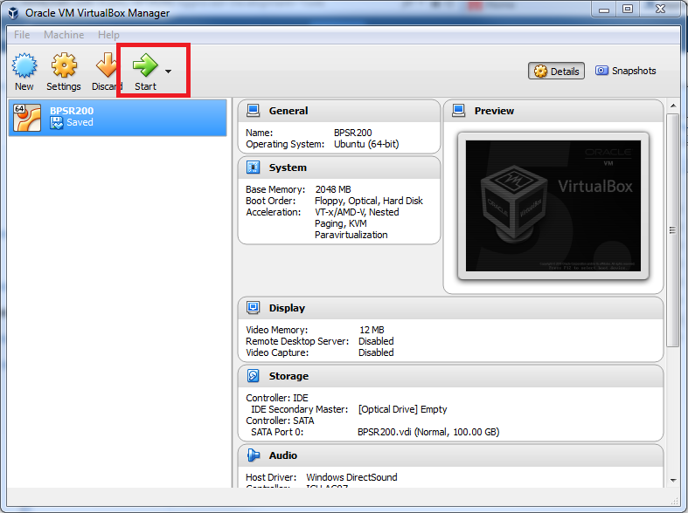

1. Start

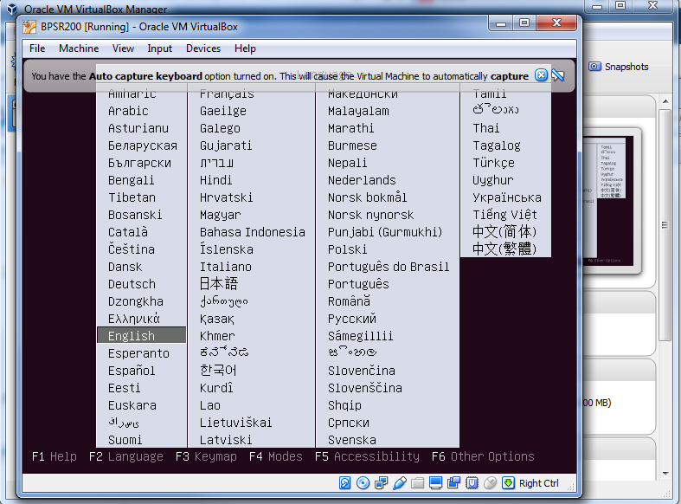

1. 选择English，Install Ubuntu server，一直Enter，直到出现进度条，之后按照提示设置Hostname和username，password

继续一直Enter，直到出现如下画面，选择yes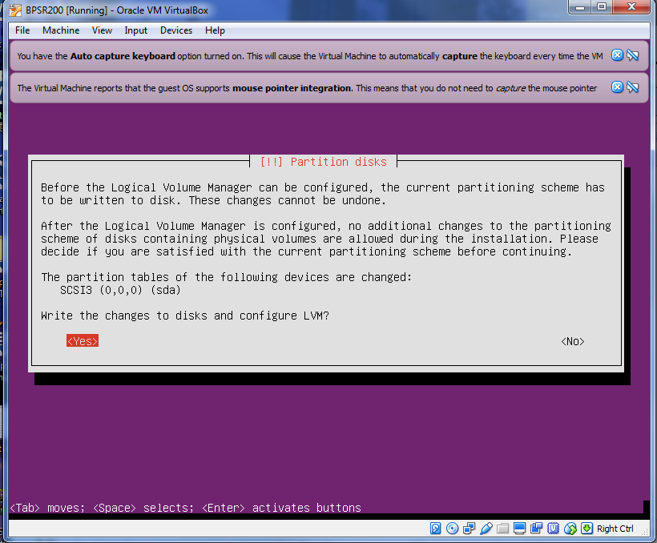继续一路enter，出现如下画面选择yes

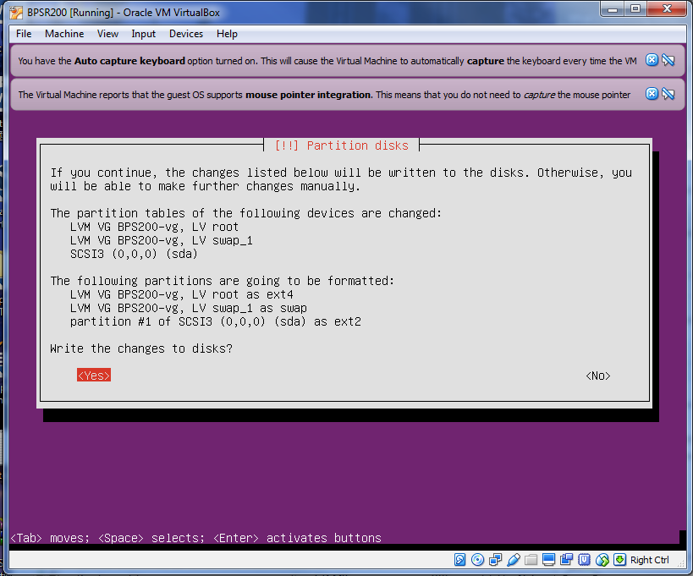然后开始正式安装，出现选择项都是Enter，最后会自动重启，出现如下画面

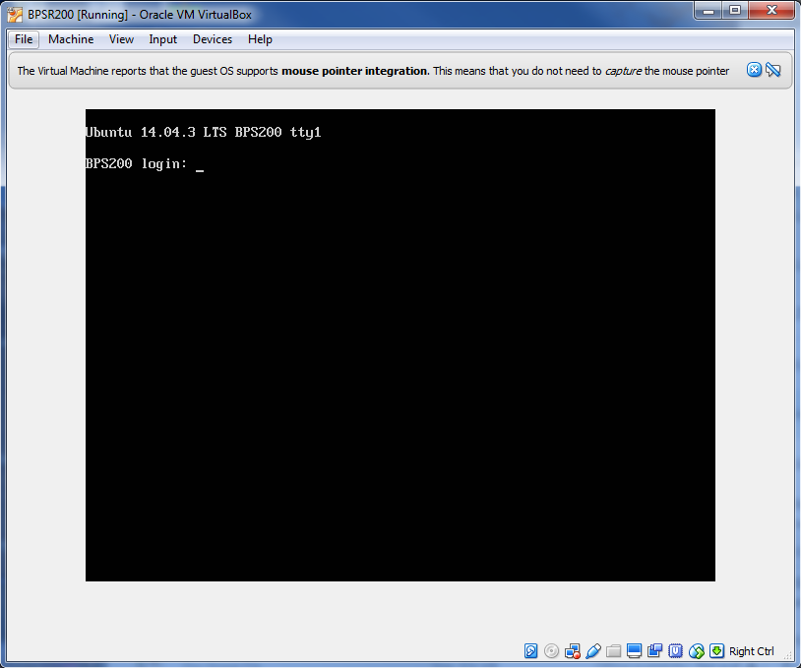

至此，Ubuntu安装完成

# **Ubuntu配置基本**

1. 设置root用户密码

输入指令：sudo passwd

根据提示，设置root用户密码为

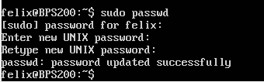

1. 安装WinSCP

WinSCP用来和虚拟机建立SSH连接，用来在虚拟机和windws之间传输文件

准备文件：winscp577setup.exe

地址：\\ch01w0102\ACS2\Software Team\Application Team\PengJiang\Tools\

1. 配置虚拟机网络

在虚拟机窗口右下角鼠标右击两个显示器的图标，选择Network Settings



1. 设置网络

VirtualBox-> File -> Preferences ->Network -> Host-only Networks 添加VirtualBox Host-Only

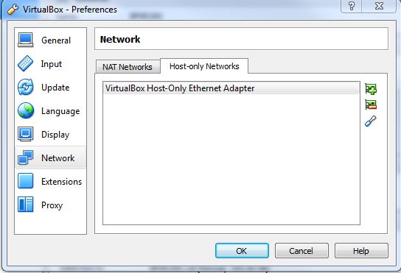

本地电脑Control Panel\Network and Internet\Network Connections\Local Area Connection

Share to VirtualBox Host-Only Network

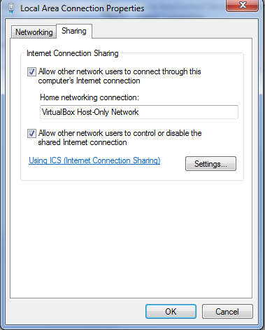

VirtualBox Network setting：

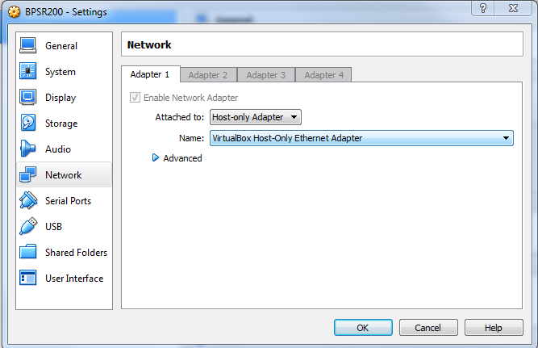

1. 设置虚拟机IP执行sudo ifconfig [设备名] [要设置的ip] netmask [要设置的子网掩码]

如（sudo ifconfig eth1 192.168.1.10 netmask 255.255.255.0 ）

设备名及当前IP查看方法 ifconfig

重启：sudo reboot 等待重启成功. 重启后使用root账户登录

配置成功后，主机可以与虚拟机相互ping的通

网络检测：

#ping 8.8.8.8

#ping 本地IP

1. 更新：apt-get install updata， 安装SSH—server apt-get install
2. 允许外部访问：vim /etc/ssh/sshd_config ，将PermitRootLogin 后的文字改为yes （在vim编辑器中，按i进入编辑模式，编辑完成后按ESC推出编辑模式，按：wq保存推出（不保存强制退出：q!））
3. 重启虚拟机。

# **安装mono**

准备文件：mono-4.4.2.11.tar.bz2

地址\\ch01w0102\ACS2\Software Team\Application Team\PengJiang\Tools\DevTools\Mono

启动winSCP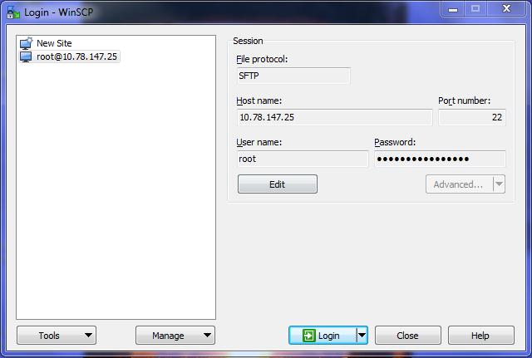

点击Edit，hostname为虚拟机IP，username为root密码root。编辑完成后点击login。

登录成功后将进入如下界面

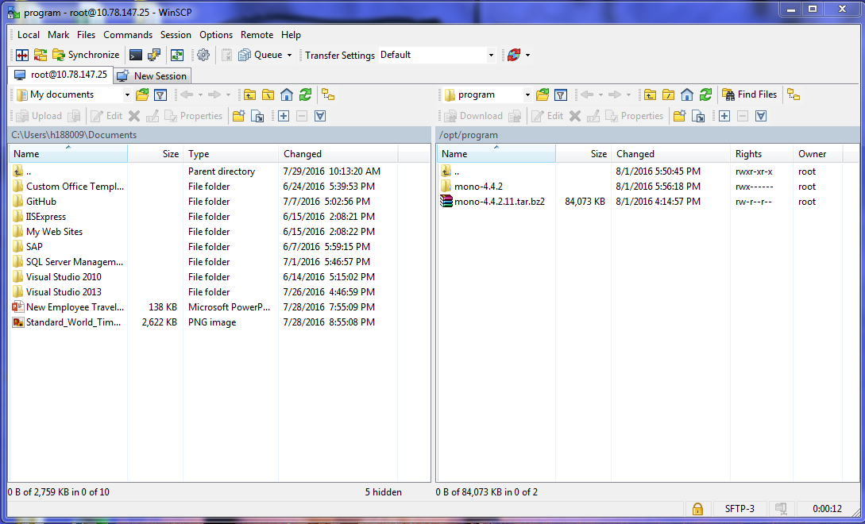

新建 #mkdir /opt/program

上传mono到opt/文件夹下。

#cd /opt/program/

解压#tar –xvf mono-4.4.2.tar.gz

安装GCC编译器 #apt-get install gcc

安装G++ #apt-get install g++

安装 gettext #apt-get install gettext

切换到mono文件夹下 执行#./configure –prefix = /usr(只能在/usr下面)

安装make #apt-get install make

执行make #make

执行make #make install

输入# mono –V 出现mono版本信息则表示安装成功

# **安装redis**

安装：#apt-get install redis

重启server：/etc/init.d/redis-server restart

Stop ：/etc/init.d/redis-server stop

Start：/etc/init.d/redis-server start

开启远程访问：修改/etc/redis/redis.conf 注释掉bind 127.0.0.1 然后重启

# **RedisDesktopManager**

准备文件：redis-desktop-manager-0.8.0.3841.exe

地址：\\ch01w0102\ACS2\Software Team\Application Team\PengJiang\Tools\DevTools\RedisDesktopManager

本机安装，用于与虚拟机通信

配置：

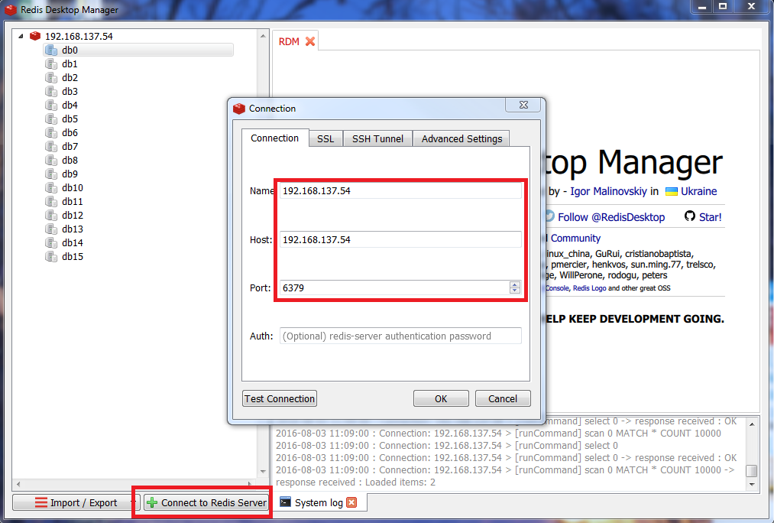

# **安装JDK**

准备文件：jdk-8u102-linux-x64.tar.gz 地址

将JDK上传到虚拟机opt文件夹下

解压：#tar –zxvf jdk-8u102-linux-x64.tar.gz

修改环境变量

#vim /etc/profile

加入

export JAVA_HOME=/usr/ jdk8u_102

export PATH=$JAVA_HOME/bin:$PATH

export CLASSPATH=.:$JAVA_HOME/lib/dt.jar:$JAVA_HOME/lib/tools.jar

修改完成后执行# source /etc/profile

执行 #java –version输出版本信息则说明安装成功

# **安装Cassandra**

准备文件apache-cassandra-3.7-bin.tar.gz

地址：\\ch01w0102\ACS2\Software Team\Application Team\PengJiang\Tools\DevTools\Cassandra

上传Cassandra到/opt文件夹下

解压 #tar –zxvf apache-cassandra-3.7-bin.tar.gz

切换到Cassandra/bin目录下

启动 #./Cassandra –R

# **安装postgreSQL-9.5**

准备文件：postgresql-9.5.3.tar.bz2

地址：\\ch01w0102\ACS2\Software Team\Application Team\PengJiang\Tools\DevTools\PostgreSQL

安装工具#apt-get install Libreadline-dev

1. 安装

上传文件postgresql-9.5.3.tar.bz2到/opt，解压

进入postgre目录 # ./configure --prefix=/opt/pgsql9.5

编译 #make

安装 #make install

1. 创建postgresql数据库

创建postgres用户

#useradd postgres

修改postgres密码

#passwd postgres

设置postgres用户的环境变量

切换到postgres用户

#su - postgres

编辑~/.bash_profile文件

#vi ~/.bash_profile

设置以下的环境变量：

export PGHOME=/opt/pgsql-9.1.7

export PGDATA=~/data

export PATH=$PATH:$HOME/bin:$PGHOME/bin

保存，退出vi。执行以下命令，使环境变量生效

#source ~/.bash_profile

初始化postgres数据库

#initdb

1. 开启远程访问：

#cd data

#vim ./pg_hba.conf

把本机和虚拟IP加入

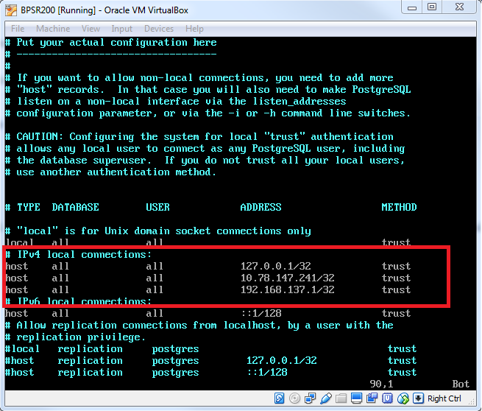

1. 启动postgres数据库实例

#pg_ctl start

停止postgresql数据库实例

#pg_ctl stop

参考文档：

http://www.cnblogs.com/marsprj/archive/2013/02/08/2893519.html

https://acswiki.honeywell.com/display/BPSR200/Use+Yum+to+install+PostgreSQL

# **安装pgadmin**

准备文件pgadmin4-1.0-beta3-x86.exe

地址：\\ch01w0102\ACS2\Software Team\Application Team\PengJiang\Tools\DevTools\pgadmin

本机安装

配置：

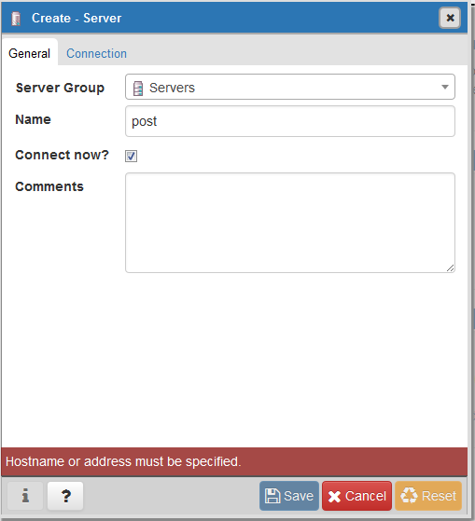

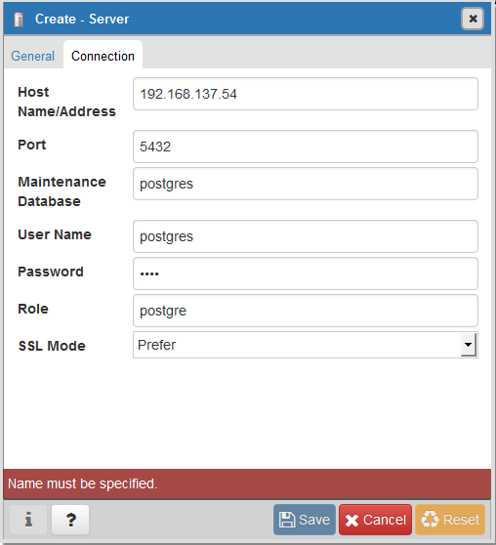

# **安装Jexus**

准备文件jexus-5.8.1.tar.gz

地址：http://www.jexus.org/

上传文件jexus-5.8.1.tar.gz到/opt

解压：tar -zxvf jexus-5.8.1.tar.gz

安装：cd jexus-5.8.1

sudo ./upgrade

启动：sudo /usr/jexus/jws start  
停止：sudo /usr/jexus/jws stop  
重启：sudo /usr/jexus/jws restart  
重启指定网站：sudo /usr/jexus/jws restart siteName  
停止指定网站：sudo /usr/jexus/jws stop siteName